**东北师范大学  
本科教学服务系统操作说明——英语免修申请操作说明**

学生可通过三种方式登录本科教学服务系统。

（1）登录东北师范大学主页，进入教务处主页点击“本科教学服务系统”进入。   
　　（2）打开浏览器输入<http://222.27.96.193>进入。

（3）打开浏览器输入<http://dsjx.nenu.edu.cn>进入。

如下图

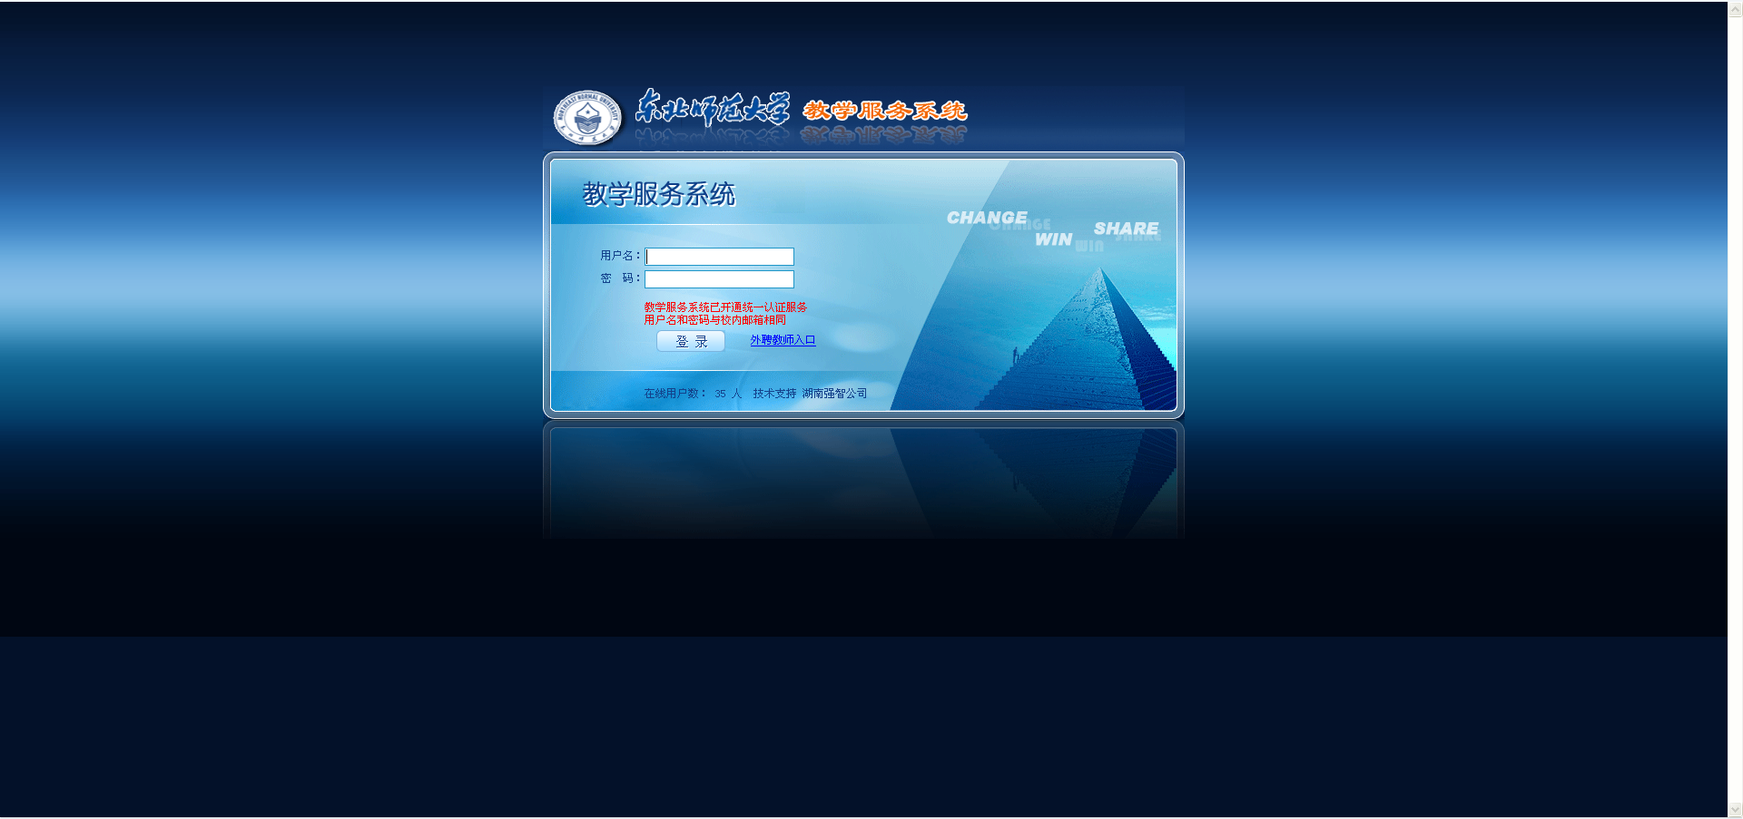

一、英语免修

1、双击【考试管理】

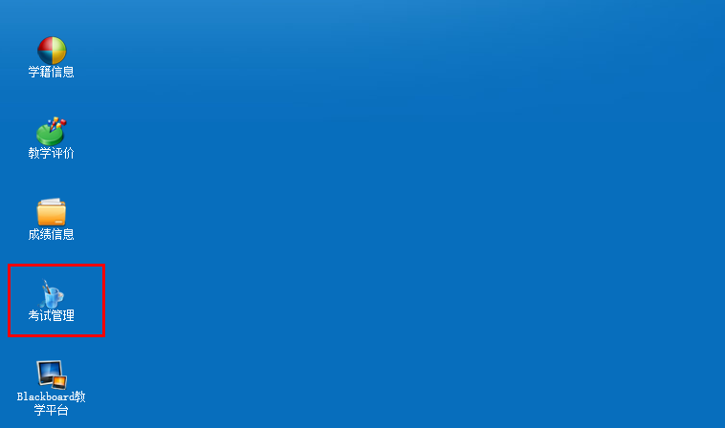

2、点击【英语免修申请】，点击【查询】进行课程申请。

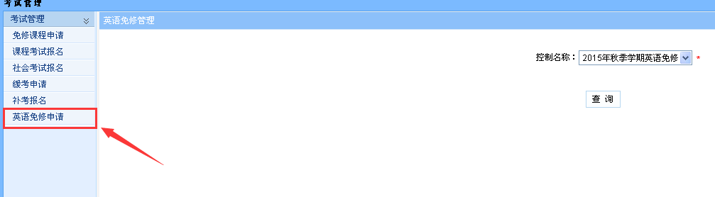

3、点击增加，按照要求填写申请课程以及申请理由，并上传成绩单扫描件电子版。

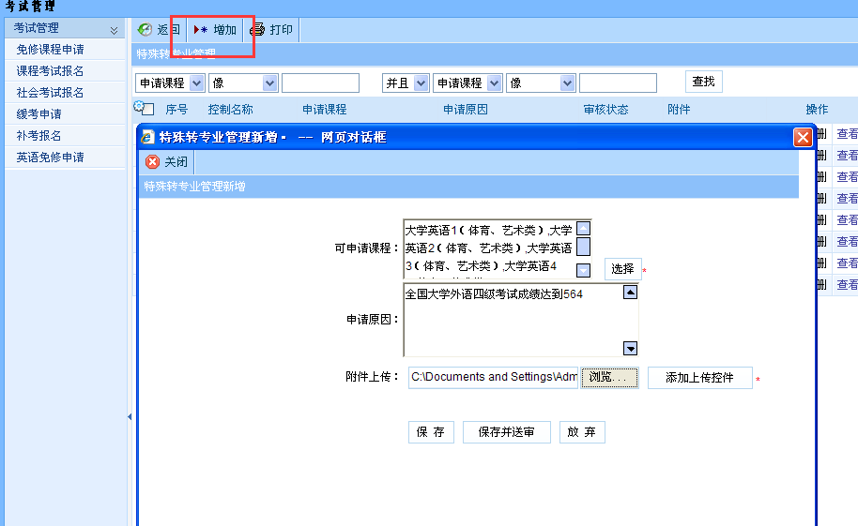

4、保存后确认无误即可送审。